Дед Мороз принес целый мешок интересных книг!

Выбирайте самые-самые интересные и читайте на каникулах!
Обменяемся впечатлениями в январе…

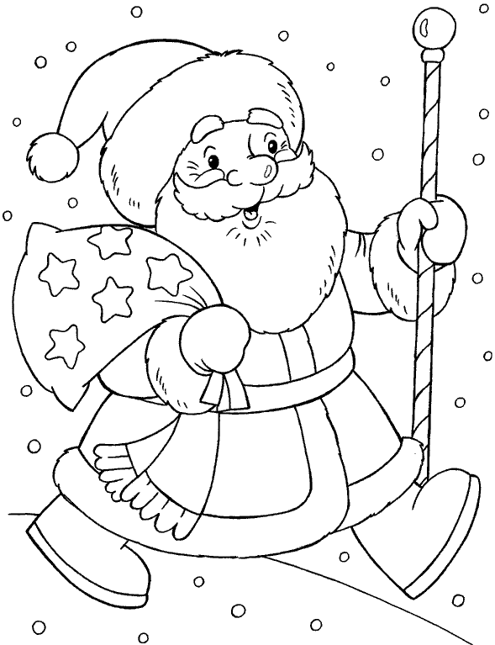

О природе
Николай Сладков рассказы
Наталья Романова «Муравей Красная Точка»,
рассказы

Стихи
Саша Черный «Детский Остров»
Борис Заходер «Мохнатая Азбука»
Генрих Сапгир «Лесная Азбука»

Повести, рассказы и авторские сказки

Михаил Зощенко «Рассказы о Лёле и Миньке»
Корней Чуковский «Айболит»
Дональд Биссет «Беседы с тигром», «Всё кувырком», «Забытый день рождения»
Лилиан Муур «Крошка Енот и Тот, кто сидит в пруду»
Агнеш Балинт «Гном Гномыч и Изюмка»
Эдуард Успенский «Вниз по волшебной реке»
Олег Кургузов «По следам Почемучки».
Ирина и Леонид Тюхтяевы «Зоки и Бада»
Иан Уайброу серия книг о Малютке Волке

